**B站封面生成器产品需求说明书**

|  |  |  |  |
| --- | --- | --- | --- |
| 文档版本号： | 1.0 | 文档编号： | 20190221001 |
| 文档密级： | 仅限项目组 | 归属部门/项目： |  |
| 产品名： | 待定 | 子系统名： | 待定 |
| 编写人： | 区愆坤 | 编写日期： | 2019年2月21日 |

**修订记录：**

|  |  |  |  |
| --- | --- | --- | --- |
| **版本号** | **修订人** | **修订日期** | **修订描述** |
| V 1.0 | 区愆坤 | 2019年2月21日 | 确定第一版本的需求功能 |
| V 1.1 | 区愆坤 | 2019年3月24日 | 第一正式版本发布前的文档整理 |
|  |  |  |  |
|  |  |  |  |

**目 录**

一、 简介 4

1、 目的 4

2、 范围 4

二、 用户角色描述 4

三、 产品概述 4

1、 目标 4

2、 总体流程 4

3、 功能摘要 5

4、 角色和用例、系统界限 5

四、 系统总体分析 6

1、 数据流图 6

2、 数据字典 8

五、 系统详细设计 13

1、 第一部分 封面管理模块 13

1.1 产品概述 13

1.2 产品结构（功能摘要） 13

1.3 特性说明 13

1.3.1 功能1：刷新 13

1.3.2 功能2：新增模板 14

1.3.3 功能3：修改模板 18

1.3.4 功能4：删除模板 19

2、 第二部分 封面生成及使用（客户端） 20

2.1 产品概述 20

2.2 产品结构（功能摘要） 20

2.3 特性说明 20

2.3.1 功能1：刷新，获取在用模板 20

2.3.2 特性2：生成封面 21

六、 其它产品需求 22

1、 性能需求 22

2、 监控需求 23

3、 兼容性需求 23

七、 风险分析 23

八、 相关文档 23

九、 附件 23

# 简介

本系统旨在解决萌新up主对图片编辑软件的不熟悉无法制作出吸引人的封面的问题，通过此系统up主可以通过最少的配置和时间生成出符合自己要求的封面，以增加自己视频的受欢迎程度

## 目的

本文档为“封面生产器v1.0.0”的产品需求文档，主要作为确认需求以及系统分析设计的依据。

## 范围

主要包括此系统本身的需求及其开发规范

# 用户角色描述

|  |  |
| --- | --- |
| 用户角色 | 用户描述 |
| *管理员* | *主要给用户配置封面即管理平台用* |
| *用户* | *选取模板生成合适的封面* |
|  |  |

# 产品概述

用户在筛选或搜索后，选取自己合适的预设模板，上传自己喜欢的背景图，填入一些必要的表单信息，即可以生成符合上传要求的封面图。

## 目标

用户用最小的配置和时间成本得到效果最好的封面图

## 总体流程

筛选或搜索模板-》按要求上传背景图-》裁剪或给背景图加滤镜-》填入标题表单-》生成封面下载

## 功能摘要

|  |  |  |
| --- | --- | --- |
| 功能模块 | 主要功能点 | 功能描述 |
| 封面管理模块 | 刷新 | 获取所有在用模板 |
| 新增封面 | 提交新模板 |
| 修改封面 | 修改已有模板 |
| 删除封面 | 删除已有模板，支持批量删除 |
| 预览封面图 | 根据已有配置设置封面图 |
| 设为预览图 | 管理员对满意的预览图设为本封面模板的效果图 |
| 封面生成模块 | 刷新和搜索 | 用户通过关键搜索封面模板，以列表形式呈现 |
| 生成封面 | 通过输入配置信息完成封面的生成 |

## 角色和用例、系统界限

此系统用户角色分为用户（user）和管理员（systemManager），用户可使用封面生成模块，管理员则可以使用封面管理模块和封面生成模块，因一期不打算加入身份认证功能，所以此两个模块需要独立入口，两者不提供路径进行互联跳转。两者用例如下图：

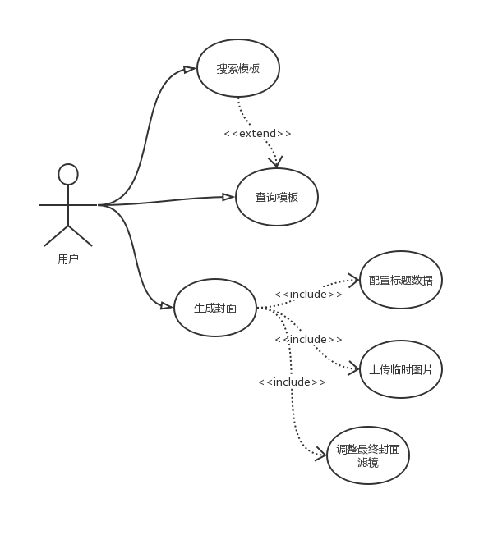

图 3-1 用户用例图

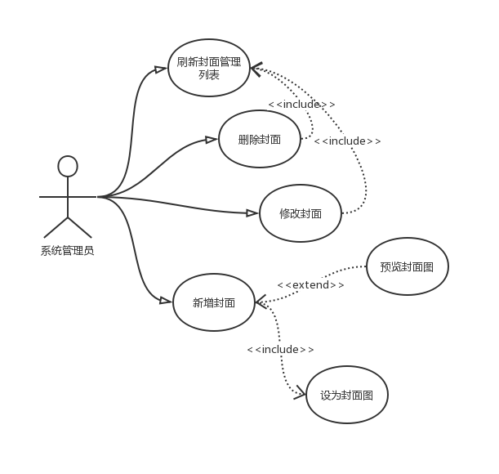

图 3-2 系统管理员用例图

# 系统总体分析

## 数据流图

本系统主要分为前台系统和后台管理系统两部分，前台系统面向用户，用户通过前台系统执行查询或生成封面等操作；后台系统面向系统管理员，系统管理员通过后台系统可以执行查询在用模板并进行管理，具体数据流图DFD如下：

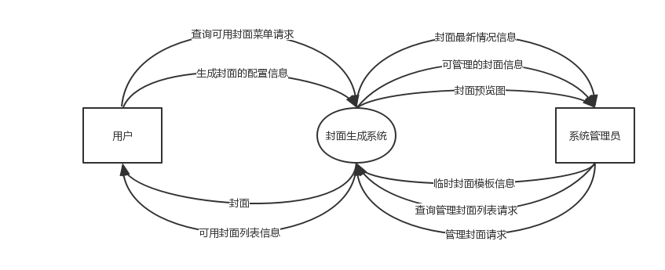

图 4-1 顶层数据流图

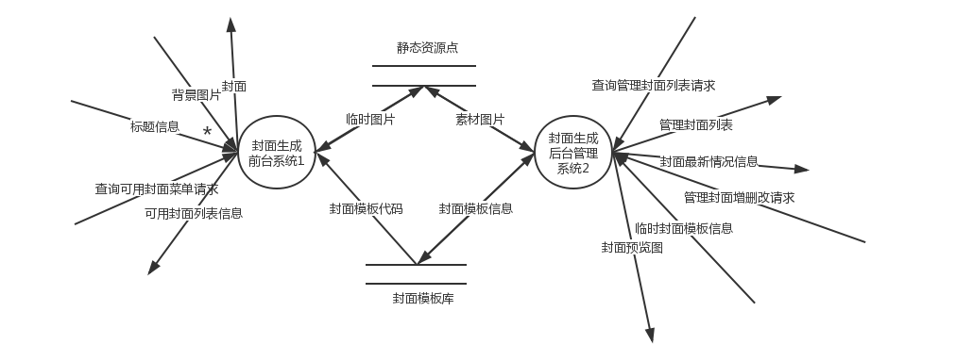

图 4-2 0层数据流图

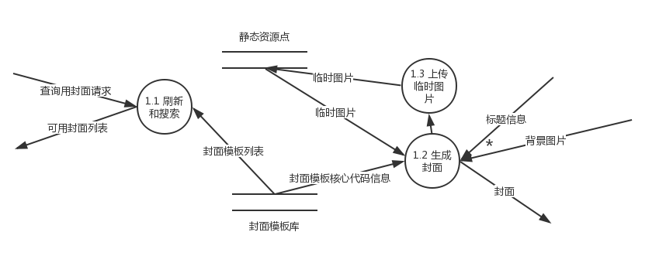

图 4-3 1层数据流图之一

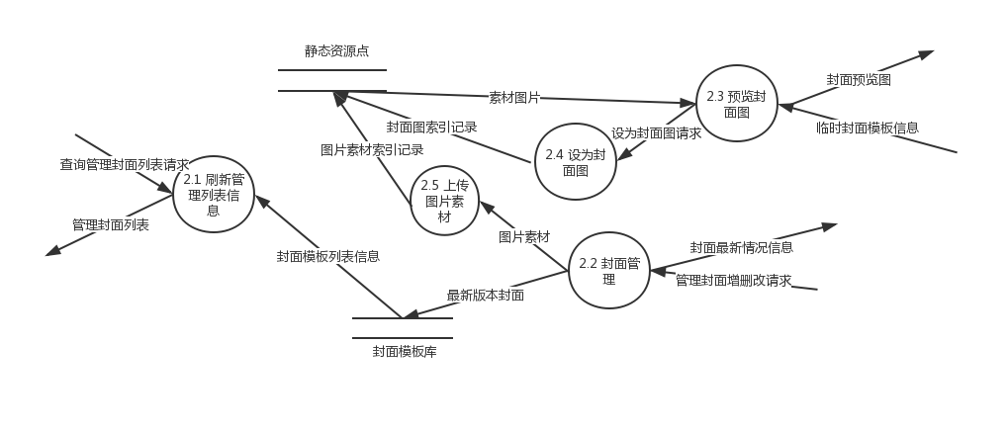

图 4-4 1层数据流图之二

根据这些数据流图可知，将大部分复杂的数据输入交给了后台管理， 这有利于降低用户打扰率，提高用户体验，符合本系统初衷。

## 数据字典

|  |  |
| --- | --- |
| 数据项编号 | DDI-01 |
| 数据项名称 | 查询可用封面菜单请求 |
| 别名 | 无 |
| 数据类型 | 接口请求 |
| 长度 | 无限制 |
| 取值范围 | 无限制 |
| 组成 |  |

|  |  |
| --- | --- |
| 数据项编号 | DDO-01 |
| 数据项名称 | 可用封面列表信息 |
| 别名 | 可用封面列表 |
| 数据类型 | 数组 |
| 长度 | 大于等于0 |
| 取值范围 | 无限制 |
| 组成 |  |

|  |  |
| --- | --- |
| 数据项编号 | DDI-02 |
| 数据项名称 | 生成封面的配置信息 |
| 别名 | 无 |
| 数据类型 | 字符 |
| 长度 | 大于等于0 |
| 取值范围 | 可视字符范围及UUID |
| 组成 | 标题信息、背景图片 |

|  |  |
| --- | --- |
| 数据项编号 | DDO-02 |
| 数据项名称 | 封面 |
| 别名 | 无 |
| 数据类型 | 二进制流 |
| 长度 | 大于等于0 |
| 取值范围 | 0或1组成的二进制流 |
| 组成 |  |

|  |  |
| --- | --- |
| 数据项编号 | DDI-03 |
| 数据项名称 | 查询管理封面列表请求 |
| 别名 | 无 |
| 数据类型 | 接口请求 |
| 长度 | 无限制 |
| 取值范围 | 无限制 |
| 组成 |  |

|  |  |
| --- | --- |
| 数据项编号 | DDO-03 |
| 数据项名称 | 可管理的封面信息 |
| 别名 | 管理封面列表 |
| 数据类型 | 数组 |
| 长度 | 大于等于0 |
| 取值范围 | 无限制 |
| 组成 |  |

|  |  |
| --- | --- |
| 数据项编号 | DDI-04 |
| 数据项名称 | 管理封面请求 |
| 别名 | 管理封面增删改请求 |
| 数据类型 | 请求接口 |
| 长度 | 无限制 |
| 取值范围 | 无限制 |
| 组成 |  |

|  |  |
| --- | --- |
| 数据项编号 | DDO-04 |
| 数据项名称 | 封面最新情况信息 |
| 别名 | 无 |
| 数据类型 | 字符 |
| 长度 | 大于0 |
| 取值范围 | 新增成功/失败、修改成功/失败、删除成功/失败 |
| 组成 |  |

|  |  |
| --- | --- |
| 数据项编号 | DDI-05 |
| 数据项名称 | 临时封面模板信息 |
| 别名 | 无 |
| 数据类型 | 字符 |
| 长度 | 大于0 |
| 取值范围 | 无限制 |
| 组成 |  |

|  |  |
| --- | --- |
| 数据项编号 | DDO-05 |
| 数据项名称 | 封面预览图 |
| 别名 | 无 |
| 数据类型 | 二进制流 |
| 长度 | 大于0 |
| 取值范围 | 0和1组成的二进制流 |
| 组成 |  |

|  |  |
| --- | --- |
| 数据项编号 | D0I-01 |
| 数据项名称 | 背景图片 |
| 别名 | 无 |
| 数据类型 | 二进制流 |
| 长度 | 大于0 |
| 取值范围 | 0和1组成的二进制流 |
| 组成 |  |

|  |  |
| --- | --- |
| 数据项编号 | D0I-02 |
| 数据项名称 | 标题信息 |
| 别名 | 无 |
| 数据类型 | 字符 |
| 长度 | 大于0 |
| 取值范围 | 可视文字范围 |
| 组成 |  |

|  |  |
| --- | --- |
| 数据项编号 | D0IO-01 |
| 数据项名称 | 临时图片 |
| 别名 | 无 |
| 数据类型 | 二进制流 |
| 长度 | 大于0 |
| 取值范围 | 0和1组成的二进制流 |
| 组成 |  |

|  |  |
| --- | --- |
| 数据项编号 | D0IO-02 |
| 数据项名称 | 素材图片 |
| 别名 | 无 |
| 数据类型 | 二进制流 |
| 长度 | 大于0 |
| 取值范围 | 0和1组成的二进制流 |
| 组成 |  |

|  |  |
| --- | --- |
| 数据项编号 | D0IO-03 |
| 数据项名称 | 封面模板信息 |
| 别名 | 无 |
| 数据类型 | 字符 |
| 长度 | 大于0 |
| 取值范围 | 无限制 |
| 组成 | 封面模板列表信息、最新版本封面 |

|  |  |
| --- | --- |
| 数据项编号 | D0I-03 |
| 数据项名称 | 封面模板代码 |
| 别名 | 无 |
| 数据类型 | 字符 |
| 长度 | 大于0 |
| 取值范围 | 无限制 |
| 组成 | 封面模板列表、封面模板核心代码信息 |

|  |  |
| --- | --- |
| 数据项编号 | D1-1I-01 |
| 数据项名称 | 封面模板列表 |
| 别名 | 无 |
| 数据类型 | 数组 |
| 长度 | 大于0 |
| 取值范围 | 无限制 |
| 组成 |  |

|  |  |
| --- | --- |
| 数据项编号 | D1-1I-02 |
| 数据项名称 | 封面模板核心代码信息 |
| 别名 | 无 |
| 数据类型 | 字符 |
| 长度 | 大于0 |
| 取值范围 | 无限制 |
| 组成 |  |

|  |  |
| --- | --- |
| 数据项编号 | D1-2I-01 |
| 数据项名称 | 封面模板列表信息 |
| 别名 | 无 |
| 数据类型 | 数组 |
| 长度 | 大于0 |
| 取值范围 | 无限制 |
| 组成 |  |

|  |  |
| --- | --- |
| 数据项编号 | D1-2O-01 |
| 数据项名称 | 最新版本封面 |
| 别名 | 无 |
| 数据类型 | 数组 |
| 长度 | 大于0 |
| 取值范围 | 无限制 |
| 组成 |  |

|  |  |
| --- | --- |
| 数据项编号 | D1-2O-02 |
| 数据项名称 | 图片素材 |
| 别名 | 无 |
| 数据类型 | 二进制流 |
| 长度 | 大于0 |
| 取值范围 | 0和1组成的二进制流 |
| 组成 |  |

|  |  |
| --- | --- |
| 数据项编号 | D1-2O-03 |
| 数据项名称 | 图片素材索引记录 |
| 别名 | 无 |
| 数据类型 | UUID |
| 长度 | 36 |
| 取值范围 | 随机生成 |
| 组成 |  |

|  |  |
| --- | --- |
| 数据项编号 | D1-2O-04 |
| 数据项名称 | 封面图索引记录 |
| 别名 | 无 |
| 数据类型 | UUID |
| 长度 | 36 |
| 取值范围 | 随机生成 |
| 组成 |  |

|  |  |
| --- | --- |
| 数据项编号 | D1-2O-05 |
| 数据项名称 | 设为封面图请求 |
| 别名 | 无 |
| 数据类型 | 请求接口 |
| 长度 | 无限制 |
| 取值范围 | 无限制 |
| 组成 |  |

# 系统详细设计

本系统通过最少的配置成本和时间成本来生成效果最好的封面，市面上有类似的在线图片编辑软件，功能丰富，可以做出很多效果，但正正因为如此，反而将其产品定位与专业的图片编辑工具抗衡。本系统设计应尽可能克制，在新手用户的角度出发，让用户不需要任何教程，在短时间内配置出合适的封面。

## 第一部分 封面管理模块

### 产品概述

管理员使用模块。管理员通过此模块对封面模板进行管理。包括查看，新增，修改，删除，预设效果图等功能。

### 产品结构（功能摘要）

1. 列表页面，列出所有在用的封面模板
2. 编辑页面，用于新增或修改

### 特性说明

#### 功能1：刷新

**用户场景：**

管理员通过刷新能获取现时在用的模块，用于管理。

**输入/前置条件：**

无

**流程说明：**

点击刷新按钮即可

**需求描述：**

当管理员点击刷新按钮时，展示已有的在用封面模板，展示其模板名，模板类型，创建时间，简介，效果图

**顺序图：**

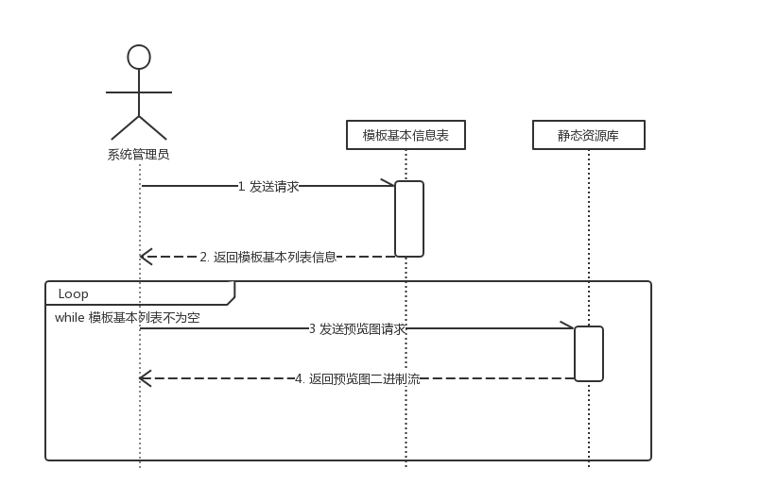

图 5-1 管理员刷新顺序图

#### 功能2：新增模板

**用户场景：**

管理员点击新增模板，通过表单配置模板代码，输入模板名字，模板类型，模板简介，通过预览效果图设置模板效果图，设置动态参数，最后保存此新建模板。

**输入\前置条件：**

点击新增模板跳转到模板设计页面。

**流程说明：**

点击新增模板按钮-》通过表单配置好模板代码-》输入模板基本信息（名字，类型，简介）-》根据模板代码生成预览图-》对满意的预览图设为模板的效果图-》设置动态参数-》保存

**需求描述：**

管理员进入编辑页面后，模板代码的初始应为一个空的数组，页面的左侧应为可伸缩隐藏的组件表单，效果如：

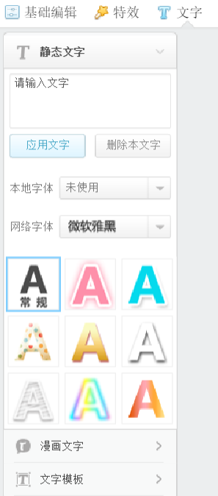

不同的组件有需要管理员填写不同的配置，当管理员填写完后，按添加按钮，前端将此表单按要求组成json并附加到模板代码中，此为“一步”，并将这些步骤以线性流程的方式展示在右侧，管理员可以点击其中已提交表单的某一步，修改其中配置并再次保存。当管理员配置好模板后，点击预览，将模板发送请求到后台生成预览图并返回前台，管理员查看满意的预览图后可以点击设为效果图按钮，发送请求将此图片设为效果图，后台将此图片的唯一键信息返回前台，前台将此键保存至特定字段内即可，随后，管理员可以在某一步的表单中设置动态参数，动态参数主要是为让用户在使用此模板时需要填的信息，比如背景图，标题等。管理员对表单中的字段点击设为动态参数按钮，并设置此动态参数的字段名，此字段名即为用户填写表单的字段名，前台根据表单的控件设定参数的类型，最后点击保存，将整理好的参数发送后台保存。

**补充说明：**

新增模板接口：POST /cover

组件表单现暂有四种，分别为图片（image）、文字(text)、旋转(rotate)、遮罩(generalPath)，他们的json表单分别为:

图片（image）

{\"type\":\"image\",

\"data\": {

\"imagePath\":\"${图片1}\", // 图片路径

\"x\":\"0\", // 坐标x

\"y\":\"0\", // 坐标y

\"width\":\"1600\", // 宽度

\"height\":\"1000\" // 高度

}

}

旋转(rotate)

{\"type\": \"rotate\",

\"data\":{

\"x\": 800, // 围绕x坐标旋转

\"y\":500, // 围绕y坐标旋转

\"theta\":-10 // 旋转角度，可负数

}

}

遮罩(generalPath)

{\"type\": \"generalPath\",

\"data\":{

\"type\": “moveTo”, // 根据操作类型来进行不同的方法

//moveTo:移动到某点 lineTo:连线到某点 quadTo: 二次曲线片段 curveTo：三次曲线片段 closePath：闭合遮罩 reset: 重置遮罩，恢复整个页面

\"pointX\":500, // 点的X坐标

\"pointY\":500, // 点的Y坐标

\"bezierX1\":500, // 二次曲线片段扭曲点X

\"bezierY1\":500, // 二次曲线片段扭曲点Y

\"bezierX2\":500, // 三次曲线片段扭曲点X

\"bezierY2\":500 // 三次曲线片段扭曲点Y

}

}

文字(text)

{\"type\": \"text\", \"data\": {

\"verticalText\": false, // 是否垂直文字

\"fontName\": \"田氏颜体大字库\", // 字体名

\"fontStyle\": 2, // 字体样式

\"fontSize\": 100, // 字体尺寸

\"textColor\": \"rgba(0, 0, 0, 1)\", // 字体颜色，格式例子rgba(19, 206, 102, 0.8)

\"borderColor\": \"rgba(0, 0, 0, 0)\", // 描边颜色，格式例子rgba(19, 206, 102, 0.8)

\"borderWidth\": 10, // 描边宽度

\"positionX\": 0, // 文本框x坐标

\"positionY\": 300, // 文本框y坐标

\"textAreaWidth\": 800, // 文本框宽度，用于计算对齐

\"textAreaHeight\": 100, // 文本框高度，用于计算对齐

\"horizontalAlign\": \"center\", // 水平对齐，left:左对齐 right:右对齐 center: 居中

\"verticalAlign\": \"center\", // 垂直对齐, top:上对齐 bottom:下对齐 center: 居中

\"text\": \"${标题内容1}\", // 文字内容

\"gradientPaintX1\": \"300\", // 渐变点1X坐标，如果不需要渐变则为null

\"gradientPaintY1\": \"300\", // 渐变点1Y坐标，如果不需要渐变则为null

\"gradientPaintColor1\": \"rgba(0, 0, 0, 0)\", //渐变点1颜色，如果不需要渐变则为null

\"gradientPaintX2\": \"400\", // 渐变点2X坐标，如果不需要渐变则为null

\"gradientPaintY2\": \"400\", // 渐变点2Y坐标，如果不需要渐变则为null

\"gradientPaintColor2\": \"rgba(0, 0, 0, 0)\", //渐变点2颜色，如果不需要渐变则为null

}

}

参数json：

"coverTemplateParams": [

{

"paramName": "图片1", // 参数名

"paramType": "image", // 参数类型，如image即上传图片，input即输入框

“defaultValue”: “19022820-5241-4017-cf92-7eb72a51855f” // 默认值

},

{

"paramName": "标题内容1",

"paramType": "input",

“defaultValue”: “测试模板”

},

{

"paramName": "标题内容2",

"paramType": "input",

“defaultValue”: “试用”

}

]

预览图：/cover/preview

设为效果图： /cover/previewImage

**顺序图：**

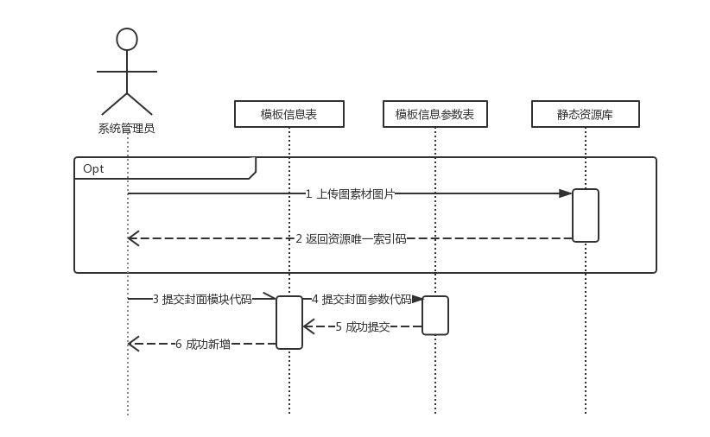

图 5-2 管理员新增模板顺序图

#### 功能3：修改模板

**用户场景：**

管理员通过刷新后的在用模块列表点击特定模板进行修改，前台从后台获取本模板代码，解析给管理员编辑用，管理员按新增模板的流程修改好后，可以选择保存或另存为。

**输入/前置条件：**

刷新后选取一个模板

**流程说明：**

点击一个模板的修改按钮-》前台向后台获取模板代码等信息-》前台解析-》管理员修改-》保存或另存为

**需求描述：**

前台通过GET/cover/{kid}获取点击的模板

下面的步骤跟新增模板无异，只是保存按钮变为PUT /cover 另有另存为按钮为 POST /cover

**顺序图：**

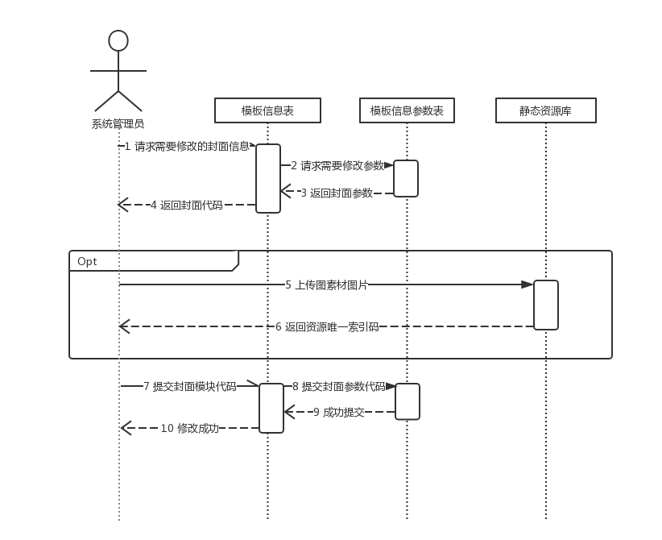

图 5-3 管理员修改模板顺序图

#### 功能4：删除模板

**用户场景：**

管理员通过刷新后的在用模块列表选中删除不用的模板，支持多选

**输入/前置条件：**

刷新后选取一个或多个模板

**流程说明：**

点击一个模板的修改按钮-》单选或多选模板-》删除

**需求描述：**

DELETE /cover?ids=

**顺序图：**

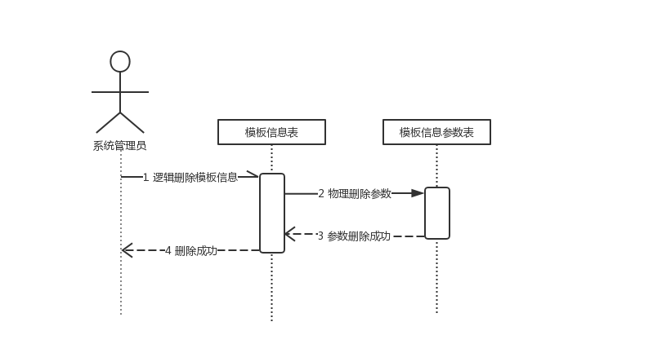

图 5-4 管理员删除模板顺序图

## 第二部分 封面生成及使用（客户端）

### 产品概述

用户使用模块。用户通过在用模板列表的搜索/类型筛选，选取合适的模块，然后填入必要的信息，即可快速生成封面

### 产品结构（功能摘要）

列表页面

生成页面

### 特性说明

#### 功能1：刷新，获取在用模板

**用户场景：**

用户进入网站看到的第一个页面，页面内用户搜索筛选或类型筛选

**输入\前置条件：**

无

**流程说明：**

（可选）用户输入关键字或类型-》搜索出在用模板列表

**需求描述：**

接口 GET /cover?templateName=&templateType=

**顺序图：**

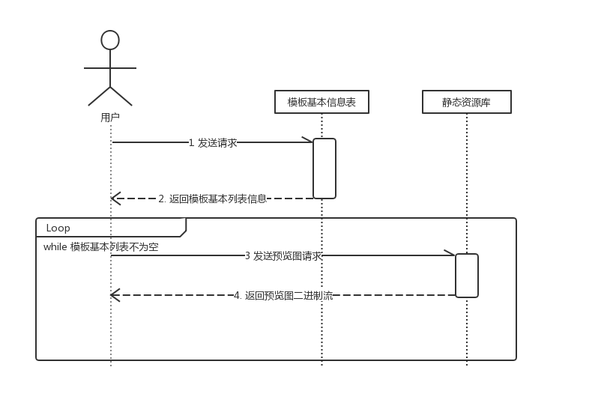

图 5-5 用户刷新顺序图

#### 特性2：生成封面

**用户场景：**

用户点击喜欢的模板，前台向后台获取需要填写的数据，前台根据数据解析为表单，按要求呈现给用户

**输入\前置条件：**

点击某一模板

**流程说明：**

点击某一模板-》前台向后台获取表单信息并解析-》用户上传背景图-》裁剪滤镜-》点击下一步时上传图片-》上传信息返回前端并记录到表单中-》填写其他文本类表单信息并点击确定-》生成封面

**顺序图：**

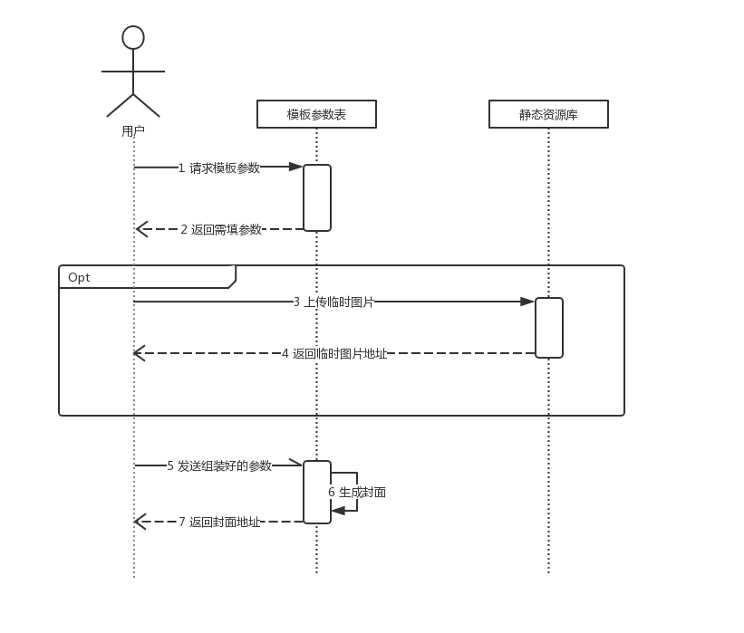

图 5-6 管理员生成封面顺序图

**补充说明：**

获取表单信息： GET /coverGenerator/{kid}

上传图片：POST /io/chunkUpload

# 其它产品需求

## 性能需求

生成封面最大响应时间：5000ms

最大请求并发数：30

## 监控需求

使用宝塔Linux面板进行流量监控。

## 兼容性需求

兼容由Chrome系内核组成的浏览器正常使用。

# 风险分析

由于本系统需要用到的字体和图片设计可能涉及到版权问题，虽然本系统并不是商业系统，但为保障不产生侵权问题，字体和图片设计都应经评审后再进行发布和部署，字体使用免费库字体，封面图片的设计样式由设计UI进行风险评审。

|  |  |  |  |  |
| --- | --- | --- | --- | --- |
| 风险 | 可能性 | 严重性 | 应对策略 | 可应对性 |
| 字体侵权 | 低 | 高 | 使用免费库字体 | 高 |
| 图片设计侵权 | 中 | 高 | 设计UI进行风险评审 | 较高 |
|  |  |  |  |  |

# 相关文档

暂无

# 附件

暂无